Смета 05-04-01 АС1 Траснбордер. Архитектурно-строительная часть. на сумму 32 295 425,95 руб
- Согласно договора строительного подряда № МВМ/03-07 от 03.07.2023г п.2.1 сметная документация составляется в ФЕР (2020г) …. С пересчетом в текущий уровень цен путем применения индексов изменения сметной … Московской области … действующих на момент подписания Договора . В связи с вышеизложенным пересчитать сметы на 2 кв. 2023г (24756-ИФ/09 от 02.05.2023 прочие объекты ЗП-44,77; МАТ-8,16; ЭМ- 13,24)
- Обосновать применение коэф. по Приказу от 07.07.2022 № 557/пр прил.8 табл.2 п.3, стесненные условия, обосновать в ПОСе
- Не обосновано применены коэф. по Приказ от 04.08.2020 № 421/пр п.58б , см. п. 59,60 методики опр. сметной стоимости ... https://normativ.kontur.ru/document?moduleId=1&documentId=431766
- П. 1,2 не учтена погрузка, перевозка , выгрузка демонтируемого материала
- П.4,11 заменить группу грунтов на 1 , см. лист2 проекта
- П.5,6 исключить не подтверждено проектом
- П.7 исключить, разработали уже с погрузкой, 10 м3 погрузить ФЕР01-02-060-01
- П.10 не корректно применена расценка, корректировать текстовку расценки под свои желания запрещено, заменить ФЕР01-01-033-01
- П.14,16,18,20 нет подтверждения цены, письма от Заказчика
- П.13 не правомерно принята расценка, она к 27-04-003-01 отношения не имеет
- П.12 не корректно принята расценка, заменить на ФЕР27-04-001-02
- П.14,101 нет подтверждения цены, нет письма от Заказчика, заменить ФССЦ-02.2.04.03-0003
- П.16,106 нет подтверждения цены, нет письма от Заказчика, заменить ФССЦ-02.3.01.02-1008, не верно учтена норма расхода
- П.18,103 ,108 нет подтверждения цены, нет письма от Заказчика, заменить ФССЦ-02.2.05.04-1777, не верно учтена норма расхода
- П.19 восстановить ресурс – щебень, п.20 исключить
- П.23 , 111 расход подтвердить проектом https://stroykalkulyator.ru/app/kalkulyatory/asfalt-raskhod/ 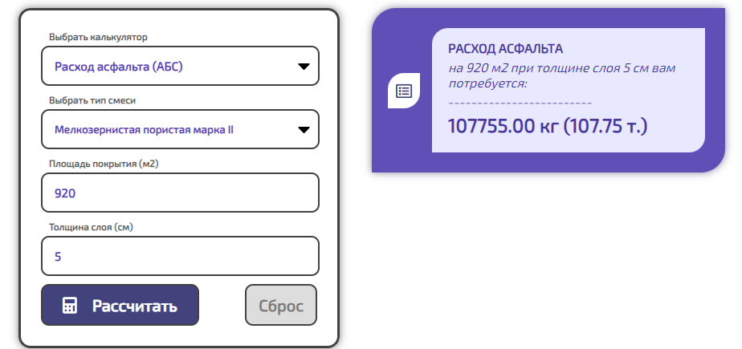
- П.27 не корректно принята расценка, см. п26 вы путь укладываете отдельными элементами, п.27 исключить, ресурс рельсы восстановить, шпалы заменить на полушпалы ФССЦ-25.1.02.01-0012
- П.31, 41, 67 не учтена надбавка на W8
- П.32, 42 не корректно принята расценка , заменить на ФССЦ-08.4.03.03-0002, ФССЦ-08.4.03.03-0004, ФССЦ-08.4.03.03-0006, учесть норму на заготовки ТЧ прил.11 табл.1
- П.33 не корректно применена расценка, заменить на ФЕР06-03-004-05
- П.37,49 норму расхода принять согласно тех.хар-к мастики , заменить на ФССЦ-01.2.03.03-0103, так как ТЕХНОНИКОЛЬ №24 это не праймер, а битумная мастика
- П.43 не корректно применена расценка заменить на ФЕР06-03-004-11, объем 41,08*2*4=328,64 кг, п.44 откорректировать объем
- П.45,46 исключить , опора является единой закладной конструкцией
- П.47 исключить, материал не соответствует проекту, ими будут крепить конструкцию сверху опор
- П.48 не верно указан объем , см. лист 6: 3*1,2*0,25*4=3,6 м2
- П.50 не применен коэф. Прил.9.3 п.2
- П.51 не корректно применена расценка , см. лист 10 (вес опоры) , заменить на ФССЦ-07.2.07.12-0013
- П.52,53, обосновать объем , площадь покрытия 1 опоры 9,42 м2*4=37,68 м2
- П.52, 61 исключить К=2 , одна грунтовка учтена п .51, 60 см. ТЧ Сб. ФССЦ
- П.56 материал не соответствует проекту, см. лист 10 , заменить на ФССЦ-04.3.01.09-0001, объем принять по проекту
- П.57 не корректно применена расценка, заменить на ФЕР46-01-008-01
- П.58 не учтена надбавка на W6
- П. 59,60 перепроверить объем конструкций, (909,4*2+742,75)/1000=2,562 тн
- П.61,62 откорректировать площадь , по расчету получилось 64,373 м2
- П.63 перепроверить площадь окраски, лист 6 прим.4 окрашиваем только то что выше бетона, S=1,67 м2 на 4 опоры, учесть грунтовку цинконаполненную
- П.68 материал не соответствует проекту , см. лист 7 , заменить на ФССЦ-08.1.02.17-0097
- П.69 заменить на ФССЦ-08.4.03.03-0002, ФЕР06-03-004-09
- Не учтена гидроизоляция песколовки см. ВР лист 2 п.38
- П.72 не корректно применена расценка, сами пишите материал лоток бетонный, а расценка для композитный материалов, заменить на прямую ФЕР27-02-005-01
- П.73-85 нет подтверждения цены, письма от Заказчика
- П. 85 цена завышена https://atkbeton.ru/catalog/sistemy_vodootvoda/sistemy_standartpark/max-sistemy-vodootvoda-s-gidravlicheskim-secheniem-dn-300/reshetki-betomax-dn300/15018/
https://livnya-net.ru/catalog/sistemy-lineynogo-vodootvoda/livnevye-vodopriemnye-reshetki/reshetka-vodopriemnaya-gidrolica-standart-rv-30-37-50-shchelevaya-chugunnaya-vch-kl-s250/
- П.88 не корректно применена расценка, заменить на ФЕР22-01-011-07
- П.89 откорректировать объем
- П.90-94 объем подтвердить проектом, по расчету получается 12,7 м2
- П.90-92 исключить не подтверждены проектом
- П.95-98 не учтена погрузка, вывоз и утилизация материалов от разборки
- П.97 песок погрузили и что дальше? Так и стоит автомобиль с песком на площадке?
- П.99-100 не корректно принята расценка, заменить на ФЕР27-04-001-02
- П.104,105 не корректно применена расценка заменить на ФЕР27-04-001-01
- П.106 согласно ВР лист 4 п.87 подушка из песка
- Лист 11 – углубление котлована на 300 мм не учтено в смете
- П.112 восстановить ресурс, п.113 исключить, укладка пути ведется поэлементно, см.п 3.3.1.10 инструкции АО ТМХ (замена материалов в расценке), удалять ресурс внутри расценки нельзя., исключить рельсы и шпалы, они устанавливаются ранее демонтированные.

